教学  内容 | 电压和电压表
课 题 | 第一课时：电压和电压表 |  |  |  | 课 型： | 新授
课  程  标  准 | 三  维  目  标 | 知识与  技能 | 1．知道电压的作用和电压的获得．知道电压及电压的单位，了解身边常见的电压值。  2．使学生知道电压表的用途和符号，会使用电压表，探究串.并联电路中电压的规律  3．在科学探究活动中体验和增强合作.交流意识。
课  程  标  准 | 三  维  目  标 | 过程与方法 | 1．通过类比知道电压是形成电流的原因  2．通过观察和学习，会用电压表进行测量和读数  3．用电压表探究电池串联时的电压值  4．用电压表探究串联电路的电压规律
课  程  标  准 | 三  维  目  标 | 情感态度与价值观 | 切身体验科学探究的过程，培养严谨的科学态度。尝试探究活动的乐趣从而激发探究的欲望
教学  重点 | 会使用电压表，探究串.并联电路中电压的规律
教学  难点 | 会使用电压表，探究串.并联电路中电压的规律
教具  学具 | 电压表、电池组、导线、开关、水果、铜片、铁片等。
学习内容.过程安排
教师活动 |  |  |  | 学生活动 |  |  | 修订栏
新课引入：  分别用新.旧电池给小灯泡供电观察灯泡的亮暗程度，提出问题：新旧电池为什么会造成灯泡亮暗程度的不同？引入课题。  二、教学电压概念  1.把一节干电池，小灯泡开关放在示教板上，请一位同学按所画电路图，用导线将电路连接起来．  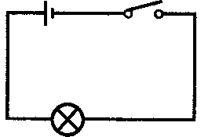  闭合示教板上电路中的开关，灯泡亮了，说明电路中产生了电流．  教师从示教板上取下电池，闭合开关，灯泡不亮，电路中没有电流．  在这种情况下，为什么电路中不能形成电流，电源的作用是什么？  2.为了说明在什么情况下才能形成电流，我们先用水流作比喻，看看水流是怎样形成的？  3.将装有水的U型管连通器的底部用止水钳夹住，两管内水面相平．打开止水钳，两管内水会不会发生 |  |  |  | 观察思考  学生进行实验操作  学生观察.思考.交流
教师活动 |  |  |  | 学生活动
流动？  再向U型管内加水，使左管水面高出右管水面，打开止水钳，将会看到水从左管流向右管．  观察连通器水流的动态过程，反映出这一过程中水位的变化，使学生了解到水位差（又叫水压）是使水定向流动形成水流的原因．  4.现在，我们用一台抽水机不断地把水从乙处抽到甲处（课本图13－26），使甲处的水总比乙处的水位高，由于水管两端总保持一定的水压，于是水管内就有持续水流．  5.电路中电流的形成，是由于电路两端存在着电压，而电源的作用就维持正负极有一定的电压。  6.电压的符号用U表示．  电压的单位是：伏特简称伏（V）  常用单位千伏（kV），毫伏（mV），  微伏（μV）  请同学们看课本上的几种电压值，要求记住的电压值有  一节干电池电压为1.5V  家庭电路的电压为220V  对人体安全电压不高于36V |  |  |  | 观察思考  深化理解  记忆
课堂  总结 | 提问：今天你有什么收获？ |  |  | 学生小组内讨论后汇报
作业  设计 | 练习册第1、3、6、9题 |  |  | 独立完成
板书
设计

教学
反思

课时数NO：
教学  内容 | 苏科版物理第十三章第四节——电压和电压表（二）
课 题 | 第二课时：电压和电压表（二） |  |  |  | 课 型： | 新授
课  程  标  准 | 三  维  目  标 | 知识与  技能 | 1．能正确使用电压表，探究串.并联电路中电压的规律，知道串.并联电路中电压的特点  - 学会自制水果电池，加深对电池的认识。  - 在科学探究活动中体验和增强合作.交流意识。
课  程  标  准 | 三  维  目  标 | 过程与方法 | 用电压表探究电池串联时的电压值  用电压表探究串联电路的电压规律
课  程  标  准 | 三  维  目  标 | 情感态度与价值观 | 切身体验科学探究的过程，培养严谨的科学态度。尝试探究活动的乐趣从而激发探究的欲望
教学  重点 | 1.用电压表探究电池串联时的电压值  2.用电压表探究串联电路的电压规律
教学  难点 | 1.用电压表探究电池串联时的电压值  2.用电压表探究串联电路的电压规律
教具  学具 | 电压表、电池组、导线、开关、水果、铜片、铁片等。
学习内容.过程安排
教师活动 |  |  |  | 学生活动 |  |  | 修订栏
一、活动：学习使用电压表  1.测量电压也要用专门的仪表叫电压表  2.出示几种电压表 表盘上标有字母V．  3.引导学生观察演示电压表，  “－”是公用接线柱，“3”或“15”是“＋”接线柱．  当使用“－”和“3”接线柱时，从表盘的下排刻线读数，量程是多大？最小刻度值是多少？  当使用“－”和“15”接线柱时，从表盘的上排刻度读数，量程是多大？最小刻度值是多少？  4.进行电压表的读数练习  5.电压表的使用方法：  强调关键词：校零：并联，电流从“3”或“5”接线柱流入，从“－”接线柱流出。不超出电压表量程；试触。  6.学生活动：取三只电池，用电压表测出每一只电池的电压，将三只电池串联起来，测出这个电池组的电压。  讨论：串联电池组的电压和每个电池的电压有 |  |  |  | 学生观察.思考.讨论  学生练习  学生进行分组实验  记录实验结果
  U₁/V | U₂/V | U₃/V | U/V
教师活动 |  |  |  | 学生活动
什么关系？  二、活动：自制水果电池  - 用电压表测出课前学生制作的水果电池的电压值，并判断正负极  - 根据测量结果相互交流，探究水果电池的正负极和材料有关吗？  三.探究串联电路中的电压特点  1.按图甲连接电路，用电压表分别测出灯两端的电压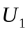.灯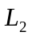两端的电压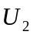和灯与串联后的总电压  要求：先在作业本上画出将电压表接入电路的三幅电路图，并标出电压表的“＋”“－”接线柱，学生自己设计记录表格，做好记录后，分析实验结果，写出结论．  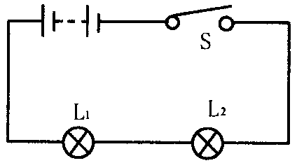  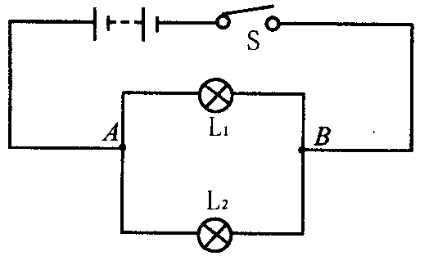  <图甲> <图乙>  四.探究并联电路中的电压特点  1.按图乙连接电路，用电压表分别测出灯两端的电压.灯两端的电压.A.B两点之间的总电压U  先在作业本上画出将电压表接入电路的三幅电路图，并标出电压表的“＋”“－”接线柱，学生自己设计记录表格，做好记录后，分析实验结果，写出结论．  教师演示学生观察后，提问：  串联电路两端的总电压与各部分电路上的电压有何关系？  并联电路两端的总电压与各支路两端的电压有何关系？ |  |  |  | 学生实验  学生实验  记录实验结果并总结实验结论
课堂  总结 | 提问：今天你有什么收获？ |  |  | 学生小组内讨论后汇报
作业  设计 | 练习册第2、5、6题 |  |  | 独立完成
板书
设计

教学
反思

课时数NO：

